[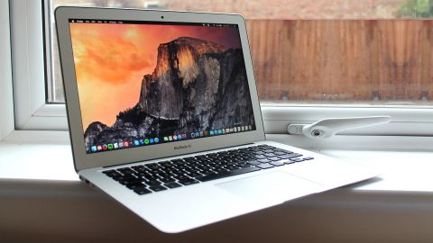](https://www.google.com/url?sa=i&rct=j&q=&esrc=s&source=images&cd=&cad=rja&uact=8&ved=2ahUKEwiYi8Hbx-jgAhWKmbQKHVS0C28QjRx6BAgBEAU&url=https://www.techradar.com/reviews/pc-mac/laptops-portable-pcs/laptops-and-netbooks/macbook-air-1300233/review&psig=AOvVaw23ikbMX5--AdZTrpONrB9Y&ust=1551791409679800)Der Laptop

**Definition:**

„Lap“ bedeutet auf Deutsch „Schoß“, top so viel wie „oben“ oder auch „Oberseite“. Heute wird der Laptop auch als Notebook bezeichnet. Ein Notebook oder auch Laptop ist eine spezielle Bauform eines Personal Computers, die zu den Mobilgeräten zählt. Abbildung 1

**Allgemeines zum Laptop:**

Große Vorteile eines Laptops bzw. Notebooks sind ihre Standort Unabhängigkeit sowie die Infrastruktur Abhängigkeit die eingesetzt werden kann.

Zu einem liegt es daran das sie einen Akku besitzen der einem für eine gewisse Zeit lang Dinge ermöglicht.

Da der Laptop sich im Bereich der Weiterentwicklung der Prozessoren und sonstigen Komponenten immer weiter entwickeln ist der Laptop bzw. Notebook immer weiter und entwickelt sich langsam zum Marktführer und verdrängt den klassischen Arbeitsplatzrechner im Laufe der Zeit von der Spitzenposition.

**Begriffsgeschichte:**

Der Laptop wurde oder wird auch ursprünglich als Notebook bezeichnet,

Ende der 1980er Jahre wurde dieser Begriff von der Firma/Marke Toshiba eingeführt. Um das Gerät wegen seiner Maße und seiner Eigenschaften besser an den Mann zu bringen hat man daraufhin den Begriff Notebook ausgewählt da dieser Begriff dem Mann besser gefiel ausgewählt.

Die Begriffe Laptop und Notebook werden als Synonym verwendet.

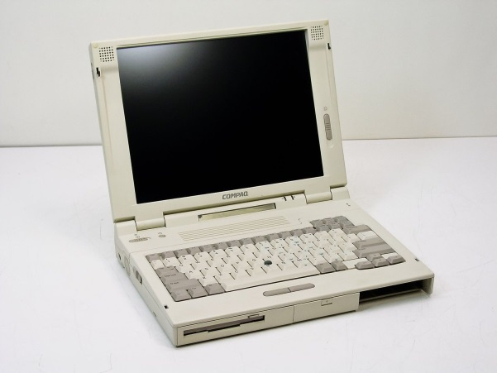Auf den Tatsachen dass man ihn auf den Schoss nutzen kann bezieht sich deshalb der Name Laptop.

**Geschichte des Laptop/Notebooks:**

Der erste bzw. die ersten Gedanken eines Laptops gab es bereits im Jahr 1972.

Ein Flaches Gehäuse in dem sowohl Bildschirm als auch Tastatur untergebracht sind, waren die ersten Ideen wie es konstruiert werden sollte.

Da damals die Technischen Entwicklungen jedoch fehlten wurden diese Ideen eines Dynabooks nicht verwirklicht.

Der erste Computer der als Laptop verwendet Abbildung 2

werden konnte wurde i Jahr 1979 entwickelt.

3 Jahre später wurde daraufhin der von Bill Moggridge entworfene GRiD Compass 1100 das erste Mal verkauft.

340 KB betrug damals der Hauptspeicher was für damalige Verhältnisse sehr viel war.

Da der Laptop nicht mit anderen Geräten bzw. Systemen wie dem IBM kompatible waren konnte diese Idee nicht überzeugen.

Daraufhin hat IBM 4 Jahre später ein IBM PC Convertible herausgebracht.

„Diese neue Erfindung verfügte über einen Speicher von 256 KB, wie 3,5 Floppy-Laufwerk, einem LCD-Bildschirm und einer Taktung von 4,77 MHz sowie Druckeranschlüssen so dass dies der erste Laptop war, der auf dem Markt Erfolge erzielen konnte.“

**Quellenangaben**

* <https://de.wikipedia.org/wiki/Notebook>
* **Abbildung 1:** <https://www.techradar.com/reviews/pc-mac/laptops-portable-pcs/laptops-and-netbooks/macbook-air-1300233/review>
* **Abbildung 2:** <https://www.roadandtrack.com/car-culture/classic-cars/a29016/mclaren-uses-compaq-laptop/>

[zurück](https://osinnenstadt.goerlitz.de/wissensbasis/klasse_10a/laptop.html)

<https://osinnenstadt.goerlitz.de/wissensbasis/klasse_10a/laptop.html>